Федеральный центр компетенций в сфере занятости Минтруда России



АТЛАС КЛИЕНТСКИХ ГРУПП
практическое пособие
выпуск 1.0

Москва 2024

Оглавление

Введение 3
1. Основные понятия и термины. 5
2. Цели и задачи создания Атласа. 6
3. Структура Атласа. 7
4. Алгоритм формирования индивидуального плана гражданина. 9
Приложение 1. 10
Федеральный перечень основных целевых клиентских групп граждан. 10
Приложение 2. 13
Алгоритм определения клиентской группы через запрос сведений СМЭВ. 13
Приложение 3. 27
Федеральный перечень событий в трудовой сфере для целевых клиентских групп граждан. 27
Приложение 4. 28
Федеральный перечень клиентских запросов целевых клиентских групп граждан. 28
Приложение 5. 34
Алгоритм формирования индивидуального плана гражданина. 34

Введение
Настоящий документ «Атлас клиентских групп. Версия 1.0.» (далее – Атлас или Практическое пособие) разработан в целях совершенствования системы управления клиентским опытом и внедрения принципов клиентоцентричности в центрах занятости населения.
Работа, связанная с углубленным изучением клиентских групп граждан, является логичным продолжением развития этой системы в рамках глобальной задачи модернизации государственной службы занятости.
Результатом такой работы стало данное Практическое пособие.
Практическое пособие не случайно названо Атласом клиентским групп, принимая во внимание наше намерение охватить [в перспективе] всё многообразие целевых клиентских групп граждан, обращающихся за поддержкой в центры занятости населения на всём географическом пространстве нашей страны.
Здесь изложена концепция формирования Атласа клиентских групп, представлены сами клиентские группы и их характеристики, а также приведены примеры и рекомендации по определению клиентских групп.
Материалы, представленные в Атласе, составляют методологическую базу для осуществления полномочия в сфере занятости населения по организации и проведению профилирования граждан, ищущих работу и безработных граждан. К характеристикам гражданина, образующим его профильную группу, относится принадлежность к клиентской группе.
Согласно результатам социологических исследований ожидания граждан от взаимодействия с центрами занятости населения связаны с персонализированным подходом, учитывающим их индивидуальные обстоятельства, препятствия и «боли».
Разработка Атласа - это не только «наш» методологический ответ на ожидания клиентов, но и информационно-технологический.
Персонализированный подход при выборе и назначении сервисов для граждан невозможно реализовать без наличия современной информационно-цифровой платформы, способной обеспечить всесторонний комплексный анализ данных гражданина и сформировать персонализированные решения для него.
Так, были реализованы необходимые в этой связи дополнительные настройки федеральной государственной информационной системы «Единый портал государственных и муниципальных услуг», благодаря которым происходит комплексная оценка характеристик гражданина и формирование на их основе целевого индивидуального плана.
Разработка Атласа клиентских групп и его «выход» в открытое профессиональное пространство для применения специалистами ЦЗН отражает качественно новый уровень в работе с клиентами, основанный на глубоком комплексном и разностороннем анализе клиентских групп с применением разнообразных современных статистических и социологических инструментов.
Предложенное Практическое пособие в версии 1.0 – это первый документ, в котором аккумулированы результаты нашей работы по изучению клиентских групп на федеральном уровне, и, безусловно, не является документом, который финализирует эту работу.
Одним из ключевых принципов создания Атласа стал принцип его регулярного обновления, пополнения и корректировки, исходя из возможных изменений в социально-экономической, демографической ситуации, в структуре рынка труда регионов и страны в целом.
Двигаясь последовательно и поступательно в деле непрерывного совершенствования системы управления клиентским опытом и реализации персонализированного подхода в работе с гражданами, мы планируем развивать методику работы с клиентскими группами также и на региональном уровне.
Региональный контекст позволит расширить «географию» Атласа, дополнив его клиентскими группами со своим особым культурно-смысловым компонентом, специфическими запросами, возможностями и ограничениями, связанными с религиозно-мировоззренческими взглядами и традициями, а также территориальной спецификой. А значит, появится возможность для более тонкой персонифицированной настройки действующих сервисов для этих граждан, а также для разработки карты новых региональных сервисов.
Настоящий документ разработан в методических целях и может послужить практическим пособием для разработки аналогичного регионального сборника клиентских групп.
Таким образом, данное Практическое пособие решает следующие задачи:
ознакомить с:
- принципами формирования Атласа клиентских групп;
- федеральным перечнем клиентских групп в связке с соответствующими им событиями в трудовой сфере и клиентскими запросами;
- алгоритмом определения клиентских групп
- обновленными правилами профилирования граждан с целью назначения МГП и сервисов и формирования индивидуального плана посредством единой цифровой платформы
в сфере занятости и трудовых отношений «Работа России»
- рекомендациями по формированию регионального атласа клиентских групп для развития карты локальных сервисов.
Практическое пособие предназначено для руководителей и специалистов региональных органов исполнительной власти, осуществляющих полномочия в области содействия занятости населения, а также для руководителей и специалистов центров занятости населения.

Основные понятия и термины.
В данном документе используются следующие понятия и термины.
Клиентская группа - это группа клиентов, выделяемая по какому-либо критерию или совокупности критериев. Например, «несовершеннолетние граждане в возрасте от 14 до 18 лет - граждане, получающие основное и среднее общее образование».
Событие в трудовой сфере – это значительный факт (обстоятельство) в трудовой (профессиональной) деятельности, следствием которого стало или может стать появление определенных проблем и препятствий в трудовой сфере и занятости, а значит, потребность в получении соответствующих мер поддержки. Например, «увольнение в связи с выходом на пенсию».
Клиентский запрос – это проблемы, которые гражданин сам определяет, как препятствия в трудоустройстве. Например, «незнание / непонимание специфики использования каналов поиска вакансий, размещения резюме».
Профильная группа - это совокупность характеристик гражданина, ведущих к назначению для него конкретных мер поддержки и сервисов в трудовой сфере. К характеристикам гражданина, образующим его профильную группу, относятся: отношение к клиентской группе; наступающее (или наступившее) событие в трудовой сфере; клиентские запросы.
Индивидуальный план - конкретный перечень мер поддержки и сервисов, предоставляемый гражданину в соответствии с его профильной группой.

Цели и задачи создания Атласа.
Атлас клиентских групп создан в целях совершенствования системы управления клиентским опытом и внедрения принципов клиентоцентричности в центрах занятости населения.
Тщательный анализ клиентских групп с применением современных методов исследования позволяет более достоверно определить потребности и «боли» их представителей, а, следовательно, разработать и предложить максимально эффективные меры и сервисы для удовлетворения потребностей обратившихся граждан и устранения барьеров к их трудоустройству.
Задачами формирования Атласа стали:
- сбор и анализ актуальных приоритетных клиентских групп, соответствующих текущей структуре рынка труда, социально-экономической и демографической ситуации;
- анализ специфических характеристик клиентских групп и связанных с ними событий в трудовой сфере и клиентских запросов.
Формирование Атласа клиентских групп, основанного на их детальном изучении, структурировании, подробном описании профиля, привело к необходимости:
- определения приоритетов в разработке мер и сервисов, а также приоритетов в корректировке действующих сервисов
- внесения корректировок в действующий механизм профилирования с учетом выявленных клиентских групп
- создания нового алгоритма формирования индивидуального плана гражданина.

Структура Атласа.
Новый подход к профилированию граждан и формированию индивидуального плана определил структуру Атласа.
Напомним, что профильная группа - это совокупность характеристик гражданина, ведущих к назначению для него конкретных мер поддержки и сервисов в трудовой сфере.
К характеристикам гражданина, образующим его профильную группу, относятся: отношение к клиентской группе; наступающее (или наступившее) событие в трудовой сфере; клиентские запросы.
Именно эта триада составляет структуру Атласа.
Атлас представляет собой совокупность клиентских групп граждан, сформированную в результате комплексного глубинного анализа федеральной и региональной структуры рынка труда с учётом актуальной социально-экономической и демографической ситуации.
Настоящий Атлас в версии 1.0 содержит:
- Актуальный федеральный перечень основных целевых клиентских групп граждан, состоящий из 38 пунктов (приложение 1).
Используется следующая классификация клиентских групп:

Блок | Количество клиентских групп в блоке | Признак клиентской группы
Блок 1 | 15 | по уровню готовности к профессиональной деятельности и включенности в занятость
Блок 2 | 8 | по статусу в процессе поиска работы (впервые, смена работы, после длительного перерыва и т.п.)
Блок 3 | 15 | по определенной жизненной ситуации и/или семейным обстоятельствам  III-1: по детско-родительскому статусу (5 клиентские группы)  III-2: по состоянию здоровья (3 клиентские группы)  III-3: по отношению к военной службе (4 клиентские группы)  III-4: по иным основаниям (3 клиентские группы)

Алгоритм определения клиентской группы через запрос сведений СМЭВ представлен в приложении 2.
- Настоящий Атлас в версии 1.0 содержит перечень трудовых событий для целевых клиентских групп граждан, состоящий из 16 пунктов (приложение 3).
Используется следующая классификация событий в трудовой сфере:

Блок | Количество клиентских групп в блоке | Признак клиентской группы
Блок 1 | 6 | События, связанные с поиском работы (в найме)
Блок 2 | 2 | События, связанные с самостоятельной организацией собственного дела (рабочего места), приносящего заработок (трудовой доход)
Блок 3 | 3 | События, связанные с взаимоотношениями с работодателями и приведшие к ситуации поиска работы
Блок 4 | 5 | События, связанные с началом (со стартом) профессиональной карьеры

- Настоящий Атлас в версии 1.0 содержит перечень клиентских запросов целевых клиентских групп граждан, состоящий из 55 пунктов (приложение 4).
Используется следующая классификация событий в трудовой сфере:
Блок | Количество клиентских групп в блоке | Признак клиентской группы
Блок 1 | 10 | Запросы на отработку навыков поиска работы («навыковые» барьеры в трудовой сфере)
Блок 2 | 38 | Запросы на поиск решений, связанных с объективными обстоятельствами в трудовой/профессиональной/образовательной сфере
Блок 3 | 7 | Дополнительные запросы на поиск решений по преодолению препятствий в трудовой (профессиональной) сфере, связанных со здоровьем, условиями жизни, семейными обстоятельствами и пр., затрудняющих трудоустройство

Алгоритм формирования индивидуального плана гражданина.
Разработка нового алгоритма формирования индивидуального плана стала логичным продолжением идеи создания Атласа клиентских групп, которая в свою очередь изменила механизм профилирования гражданина.
Представляем подробное описание процедуры профилирования.
При обращении в государственную службу занятости через ЕЦП гражданин заполняет
- заявление на содействие в поиске подходящей работы,
- анкету-резюме,
- анкету профилирования.
Анкета-резюме – обязательная для всех – содержит сведения об образовании и трудовом пути гражданина.
Анкета профилирования – обязательная для претендующих на признание гражданина безработным и рекомендуемая для заполнения остальными гражданами – содержит сведения, необходимые для профилирования гражданина.
Заполнение Анкеты профилирования настоятельно рекомендуется для всех граждан, обращающихся за мерами поддержки и сервисами в СЗН (в том числе не претендующими на признание безработным).
Государство направляет ресурсы на помощь гражданину в части трудоустройства. Для того чтобы она была максимально эффективной и быстрой, карьерный консультант должен максимально точно представлять себе клиента, его сложности и ожидания. Заполнение Анкеты профилирования позволяет лучше определить перечень мер поддержки и сервисов для конкретного гражданина. Кроме того, данное требование отражает современные подходы к карьерному консультированию: во всех коммерческих кадровых агентствах подобное стартовое профилирование является обязательным элементом взаимодействия с клиентом.
Все сведения, получаемые совокупно от гражданина в заявлении и анкете (обе части), разделяются на следующие 4 группы сведений:
- Сведения о принадлежности к клиентской группе (или нескольким клиентским группам), в том числе той (тех), для которой (-ых) законом предусмотрены определенные (специфические) меры поддержки и для которой (-ых) разработаны адресные рекомендации по взаимодействию.
Данные сведения нужны:
- для формирования свода рекомендаций для карьерного консультанта по специфике взаимодействия с данной клиентской группой (особенности коммуникации, способов, инструментов работы и пр.),
- (при наличии) для назначения специфических мер поддержки и сервисов, предусмотренных законодательством, в соответствии с принадлежностью к конкретной клиентской группе.
- Сведения о возникновении события в трудовой жизни гражданина, в связи с которым у гражданина появилась потребность / необходимость / возможность получения мер поддержки в сфере занятости в данный момент времени.
Данные сведения позволяют:
- определить, какие меры поддержки и сервисы необходимо предложить гражданину в зависимости от наступившего события (с какими типичными проблемами встречается гражданин при возникновении определенного жизненного события),
- сформировать рекомендации для карьерного консультанта, какие обстоятельства жизни гражданина стоит учитывать при взаимодействии с ним.
- Сведения о задачах (проблемах), которые гражданин сам определяет как препятствия для трудоустройства
Данные сведения позволяют
- узнать мнение гражданина, в какой помощи в части трудоустройства он нуждается, исходя из собственных представлений, и предусмотреть соответствующие меры поддержки и сервисы в индивидуальном плане,
- сформировать рекомендации для карьерного консультанта, как общаться с гражданином (дать понять, что СЗН слышит и понимает основные запросы (задачи, проблемы), с которыми гражданин обратился в службу, при этом она готова предложить более широкий спектр сервисов для быстрого эффективного трудоустройства).
- Сведения о потенциале трудоустройства гражданина
включают в себя сведения о мотивации, конкурентоспособности и ожиданиях гражданина на рынке труда (на базе текущего подхода по профилированию)
Данные сведения позволяют:
- предложить гражданину меры поддержки и сервисы, направленные (при необходимости) на «корректировку» его установок гражданина в трудовой сфере,
- сформировать рекомендации карьерному консультанту по отбору мер поддержки / сервисов для гражданина с учетом его мотивации, ожиданий и конкурентоспособности на рынке труда.
В Приложении 5 представлена Анкета профилирования.
Сведения о гражданине, собранные во всех четырех блоках, становятся характеристиками гражданина:
- характеристики, демонстрирующие принадлежность к клиентской группе (группам),
- характеристики, демонстрирующие наступление события в трудовой сфере,
- характеристики, демонстрирующие запросы гражданина к СЗН,
- характеристики, демонстрирующие потенциал трудоустройства гражданина.
Совокупно все характеристики делятся на 2 типа информации о гражданине - Тип А и Тип Б.
Тип А: перечень характеристик, которые становятся основанием для назначения гражданину определенных мер поддержки и сервисов СЗН.
Под каждый запрос в трудовой сфере ЕЦП автоматически подбирает меру поддержки / сервис, позволяющий решить конкретную проблему гражданина.
При этом в информационной системе предусматриваются ситуации, когда
    - на один запрос клиента нужно предоставить один сервис,
    - на один запрос клиента нужно предоставить несколько сервисов,
    - один сервис решает несколько запросов клиента.
Совокупность характеристик гражданина, ведущих к назначению для него конкретных мер поддержки и сервисов в трудовой сфере, называется профильной группой.
Конкретный перечень мер поддержки и сервисов, предоставляемый гражданину в соответствии с профильной группой, включается в индивидуальный план гражданина.
Тип Б: перечень характеристик информационно-справочного характера, которые не требуют предоставления мер поддержки и сервисов гражданину, но которые необходимо специалистам ЦЗН учесть, чтобы
- комплексно учесть персональные особенности гражданина,
- дать возможность консультанту скорректировать (при необходимости) индивидуальный план, сформированный в автоматическом режиме (с учетом клиентской группы человека, его ситуации, специфических сложностей и др.),
- адресно подобрать нужные сервисы (вариант сервиса) и назначить дополнительные сервисы (при необходимости и наличии).
Характеристики гражданина информационно-справочного характера используются для формирования свода рекомендаций и важной служебной информации, которую карьерный консультант учитывает во время общения с гражданином в рамках приема.
Рекомендации должны быть размещены в служебных полях ЕЦП, доступных карьерному консультанту / в разделе «Информация для куратора» в индивидуальном плане гражданина.
Для сведения: методика предусматривает, что характеристика гражданина может одновременно стать основанием для назначения меры поддержки (сервиса) и для формулирования рекомендаций для карьерного консультанта по взаимодействию с представителем определенной клиентской группы (то есть совмещать в себе признаки групп Типа А и Типа Б).
Например, людям с инвалидностью назначается мера «организация сопровождения при содействии занятости инвалидов», при этом формулируются рекомендации по корректному общению (взаимодействию) с ними.
В приложении 6 представлен презентационный материал с описанием нового алгоритма.

Приложение 1.

Федеральный перечень основных целевых клиентских групп граждан.

№ | Клиентские группы
1 | Несовершеннолетние граждане в возрасте от 14 до 18 лет - граждане, получающие основное и среднее общее образование
2 | Выпускники общеобразовательных организаций
3 | Студенты – граждане, обучающиеся в профессиональных образовательных организациях (далее – студенты ПОО), в том числе обучающиеся на последних курсах
4 | Студенты – граждане, обучающиеся в образовательных организациях высшего образования (далее – студенты ОО ВО), в том числе обучающиеся на последних курсах
5 | Граждане в возрасте от 18 до 25 лет, завершившие обучение в ПОО и ищущие работу в течение года с даты выдачи диплома (в случае прохождения военной службы по призыву – с даты окончания военной службы по призыву)
6 | Граждане в возрасте от 18 до 25 лет, завершившие обучение в ОО ВО и ищущие работу в течение года с даты выдачи диплома (в случае прохождения военной службы по призыву – с даты окончания военной службы по призыву)
7 | Граждане от 18 до 25 лет, имеющие среднее профессиональное образование и опыт работы
8 | Граждане от 18 до 25 лет, имеющие высшее образование и опыт работы
9 | Граждане в возрасте от 25 до 35 (включительно) лет, имеющие среднее профессиональное образование и впервые ищущие работу после окончания обучения
10 | Граждане в возрасте от 25 до 35 (включительно) лет, имеющие высшее образование и впервые ищущие работу после окончания обучения
11 | Граждане в возрасте от 25 до 35 (включительно) лет, имеющие среднее профессиональное образование и опыт работы
12 | Граждане в возрасте от 25 до 35 (включительно) лет, имеющие высшее образование и опыт работы
13 | Граждане в возрасте от 36 лет до достижения персонального предпенсионного возраста
14 | Граждане предпенсионного возраста
15 | Пенсионеры, стремящиеся возобновить трудовую деятельность  Незанятые граждане, которым в соответствии с законодательством Российской Федерации назначена страховая пенсия по старости и которые стремятся возобновить трудовую деятельность
16 | Граждане, впервые ищущие работу (ранее не работавшие)
17 | Граждане, ищущие новую работу: желающие продолжить деятельность по своей специальности / профессии
18 | Граждане, ищущие новую работу: желающие сменить сферу профессиональной деятельности
19 | Граждане, стремящиеся возобновить трудовую деятельность после длительного (более года) перерыва
20 | Граждане, находящиеся под риском увольнения
21 | Граждане, уволенные в связи с ликвидацией организации, либо прекращением деятельности индивидуальным предпринимателем, сокращением численности или штата работников организации, индивидуального предпринимателя
22 | Граждане, прекратившие индивидуальную предпринимательскую деятельность
23 | Желающие стать предпринимателями / самозанятыми
24 | Граждане, в том числе одинокие и многодетные родители, усыновители, опекуны (попечители), воспитывающие несовершеннолетних детей, детей-инвалидов от 0 до 3 лет
25 | Женщина в период отпуска по уходу за ребенком до достижения им возраста трех лет
26 | Граждане, в том числе одинокие и многодетные родители, усыновители, опекуны (попечители), воспитывающие несовершеннолетних детей, детей-инвалидов от 3 до 7 лет
27 | Граждане, в том числе одинокие и многодетные родители, усыновители, опекуны (попечители), воспитывающие несовершеннолетних детей, детей-инвалидов от 7 до 18 лет
28 | Дети-сироты, дети, оставшиеся без попечения родителей, лица из числа детей-сирот и дети, оставшиеся без попечения родителей
29 | Инвалиды
30 | Граждане с ограниченными возможностями здоровья
31 | Граждане, подвергшиеся воздействию радиации вследствие радиационных аварий и катастроф
32 | Граждане, завершившие участие в СВО  Граждане, которые завершили прохождение военной службы по мобилизации, или военной службы по контракту, заключенному в соответствии с пунктом 7 статьи 38 Федерального закона от 28 марта 1998 года № 53-ФЗ «О воинской обязанности и военной службе», либо у которых прекратилось действие заключенного ими контракта о добровольном содействии в выполнении задач, возложенных на Вооруженные Силы Российской Федерации
33 | Граждане – члены семей участников СВО  Граждане, относящиеся к членам семей граждан, которые завершили прохождение военной службы по мобилизации, или военной службы по контракту, заключенному в соответствии с пунктом 7 статьи 38 Федерального закона от 28 марта 1998 года № 53-ФЗ «О воинской обязанности и военной службе», либо у которых прекратилось действие заключенного ими контракта о добровольном содействии в выполнении задач, возложенных на Вооруженные Силы Российской Федерации, в том числе завершившие участие в специальной военной операции, в соответствии с пунктами 5 и 51 статьи 2 Федерального закона от 27 мая 1998 года № 76-ФЗ "О статусе военнослужащих"
34 | Граждане, уволенные с военной службы
35 | Члены семей граждан, уволенных с военной службы
36 | Лица, освобожденные из учреждений, исполняющих наказание в виде лишения свободы, и ищущие работу в течение года с даты освобождения
37 | Беженцы и вынужденные переселенцы
38 | Иностранные граждане и лица без гражданства

Приложение 2.

Алгоритм определения клиентской группы через запрос сведений СМЭВ.
№ | Наименование КГ | Вид сведений, запрашиваемый через СМЭВ | Методика
 | Несовершеннолетние граждане в возрасте от 14 до 18 лет - граждане, получающие основное и среднее общее образование | - | I условие (Заявление / Резюме):  1. Поле «Возраст (полных лет) имеет значение 14/15/16/17»  2. Заявление: п. 14.1. или 14.2 имеет выбранное значение «_________________________________»
 | Выпускники – граждане в возрасте от 18 до 25 лет, завершившие обучение в ПОО и ищущие работу в течение года с даты выдачи диплома (в случае прохождения военной службы по призыву – с даты окончания военной службы по призыву) | Рособрнадзор: сведения об образовании, квалификации | I условие (Заявление / Резюме):  1. Поле «Возраст (полных лет) имеет значение «18 / 19 / 20 / 21 / 22 / 23 / 24»  2. Заявление: п. 14.1. или 14.2 имеет выбранное значение «гражданин от 18 до 25 лет, имеющий среднее профессиональное образование и ищущий работу в течение года с даты выдачи документа об образовании и о квалификации»  II условие (СМЭВ):  1. Определение наличия сведений об образовании, квалификации  2. В случае наличия сведений:  2.1. Определение даты выдачи документа об образовании и о квалификации  2.2. Если документ выдан менее года назад включительно, гражданин относится к клиентской группе КГ-I/04.1  2.3. Если документ выдан более года назад, гражданин относится к группе КГ-I/04.3  3. В случае отсутствия сведений запрашивается подтверждающий документ
 | Выпускники – граждане в возрасте от 18 до 25 лет, завершившие обучение в ОО ВО и ищущие работу в течение года с даты выдачи диплома (в случае прохождения военной службы по призыву – с даты окончания военной службы по призыву) | Рособрнадзор: сведения об образовании, квалификации | I условие (Заявление / Резюме):  1. Поле «Возраст (полных лет) имеет значение «18 / 19 / 20 / 21 / 22 / 23 / 24 »  2. Заявление: п. 14.1. или 14.2 имеет выбранное значение «гражданин от 18 до 25 лет, имеющий высшее образование и ищущий работу в течение года с даты выдачи документа об образовании и о квалификации»  II условие (СМЭВ):  1. Определение наличия сведений об образовании, квалификации  2. В случае наличия сведений:  2.1. Определение даты выдачи документа об образовании и о квалификации  2.2. Если документ выдан менее года назад включительно, гражданин относится к клиентской группе КГ-I/04.2  2.3. Если документ выдан более года назад, гражданин относится к группе КГ-I/04.4  3. В случае отсутствия сведений запрашивается подтверждающий документ
 | Граждане от 18 до 25 лет, имеющие среднее профессиональное образование и опыт работы | Рособрнадзор: сведения об образовании, квалификации  СФР: сведения о страховом стаже | I условие (Заявление / Резюме):  1. Поле «Возраст (полных лет) имеет значение «18 / 19 / 20 / 21 / 22 / 23 / 24»  2. Резюме: п. 13.1 имеет выбранное значение «среднее профессиональное»  II условие (СМЭВ):  1. Определение наличия сведений об образовании, квалификации  2. В случае наличия сведений:  a. Определение даты выдачи документа об образовании и о квалификации  b. Если документ выдан менее года назад включительно, гражданин относится к клиентской группе КГ-I/04.1  c. Если документ выдан более года назад, гражданин относится к группе КГ-I/04.3  В случае отсутствия сведений запрашивается подтверждающий документ  III условие (СФР):  1. Определение наличия сведений о страховом стаже.  2. В случае наличия сведений (наличия страхового стажа) гражданин относится к группе КГ-I/04.3
 | Граждане от 18 до 25 лет, имеющие высшее образование и опыт работы | Рособрнадзор: сведения об образовании, квалификации  СФР: сведения о страховом стаже | I условие (Заявление / Резюме):  1. Поле «Возраст (полных лет) имеет значение «18 / 19 / 20 / 21 / 22 / 23 / 24»  2. Резюме: п. 13.1 имеет выбранное значение «высшее – бакалавриат» или «высшее – специалитет, магистратура» или «высшее – подготовка кадров высшей квалификации»  II условие (СМЭВ):  1. Определение наличия сведений об образовании, квалификации  2. В случае наличия сведений:  a. Определение даты выдачи документа об образовании и о квалификации  b. Если документ выдан менее года назад включительно, гражданин относится к клиентской группе КГ-I/04.2  c. Если документ выдан более года назад, гражданин относится к группе КГ-I/04.4  В случае отсутствия сведений запрашивается подтверждающий документ.  III условие (СФР):  1. Определение наличия сведений о страховом стаже.  2. В случае наличия сведений (наличия страхового стажа) гражданин относится к группе КГ-I/04.4.
 | Граждане в возрасте от 25 до 35 (включительно) лет, имеющие среднее профессиональное образование и впервые ищущие работу после окончания обучения | Рособрнадзор: сведения об образовании, квалификации  СФР: сведения о страховом стаже | I условие (Заявление / Резюме):  1. Поле «Возраст (полных лет) имеет значение «25 / 26 / 27 / 28 / 29 / 30 / 31/ 32 / 33 / 34 / 35»  2. Резюме: п. 13.1 имеет выбранное значение «среднее профессиональное»  II условие (СМЭВ, Рособрнадзор):  1. Определение наличия сведений об образовании, квалификации  2. В случае отсутствия сведений запрашивается подтверждающий документ  III условие (СФР):  1. Определение наличия сведений о страховом стаже после окончания обучения  2. В случае отсутствия страхового стажа после окончания обучения гражданин относится к группе КГ-I/05.1  3. В случае наличия страхового стажа после окончания обучения гражданин относится к группе КГ-I/05.3
 | Граждане в возрасте от 25 до 35 (включительно) лет, имеющие высшее образование и впервые ищущие работу после окончания обучения | Рособрнадзор: сведения об образовании, квалификации  СФР: сведения о страховом стаже | I условие (Заявление / Резюме):  - Поле «Возраст (полных лет) имеет значение «25 / 26 / 27 / 28 / 29 / 30 / 31/ 32 / 33 / 34 / 35»  - Резюме: п. 13.1 имеет выбранное значение «высшее – бакалавриат» или «высшее – специалитет, магистратура» или «высшее – подготовка кадров высшей квалификации»  II условие (СМЭВ, Рособрнадзор):  1. Определение наличия сведений об образовании, квалификации  2. В случае отсутствия сведений запрашивается подтверждающий документ  III условие (СФР):  1. Определение наличия сведений о страховом стаже после окончания обучения  2. В случае отсутствия страхового стажа после окончания обучения гражданин относится к группе КГ-I/05.2  3. В случае наличия страхового стажа после окончания обучения гражданин относится к группе КГ-I/05.4
 | Граждане в возрасте от 25 до 35 (включительно) лет, имеющие среднее профессиональное образование и опыт работы | Рособрнадзор: сведения об образовании, квалификации  СФР: сведения о страховом стаже | I условие (Заявление / Резюме):  1. Поле «Возраст (полных лет) имеет значение «25 / 26 / 27 / 28 / 29 / 30 / 31/ 32 / 33 / 34 / 35»  2. Резюме: п. 13.1 имеет выбранное значение «среднее профессиональное»  II условие (СМЭВ, Рособрнадзор):  1. Определение наличия сведений об образовании, квалификации  2. В случае отсутствия сведений запрашивается подтверждающий документ  III условие (СМЭВ, СФР):  1. Определение наличия сведений о страховом стаже  2. В случае отсутствия страхового стажа после окончания обучения гражданин относится к группе КГ-I/05.1  3. В случае наличия страхового стажа после окончания обучения гражданин относится к группе КГ-I/05.3
 | Граждане в возрасте от 25 до 35 (включительно) лет, имеющие высшее образование и опыт работы | Рособрнадзор: сведения об образовании, квалификации  СФР: сведения о страховом стаже | I условие (Заявление / Резюме):  1. Поле «Возраст (полных лет) имеет значение «25 / 26 / 27 / 28 / 29 / 30 / 31/ 32 / 33 / 34 / 35»  2. Резюме: п. 13.1 имеет выбранное значение «высшее – бакалавриат» или «высшее – специалитет, магистратура» или «высшее – подготовка кадров высшей квалификации»  II условие (СМЭВ, Рособрнадзор):  1. Определение наличия сведений об образовании, квалификации  2. В случае отсутствия сведений запрашивается подтверждающий документ  III условие (СМЭВ, СФР):  1. Определение наличия сведений о страховом стаже  2. В случае отсутствия страхового стажа после окончания обучения гражданин относится к группе КГ-I/05.2  3. В случае наличия страхового стажа после окончания обучения гражданин относится к группе КГ-I/05.4
 | Граждане в возрасте от 36 лет до достижения персонального предпенсионного возраста | СФР: сведения об отнесении к гражданам предпенсионного возраста | I условие (Заявление / Резюме):  1. Поле «Возраст (полных лет) имеет значение равное и больше «36»  II условие (СМЭВ, СФР):  1. Определение наличия сведений об отнесении к гражданам предпенсионного возраста  2. В случае отсутствия сведений (отсутствия статуса «предпенсионер») гражданин относится к группе КГ-I/06  3. В случае наличия сведений (наличия статуса «предпенсионер») гражданин относится к клиентской группе КГ-I/07
 | Граждане предпенсионного возраста | СФР: сведения об отнесении к гражданам предпенсионного возраста | I условие (Заявление / Резюме):  1. Поле «Возраст (полных лет) имеет значение равное и больше «36»  2. Заявление: п.14.1 / 14.2 имеет заполнение значение «пенсионер»  II условие (СМЭВ, СФР):  1. Определение наличия сведений об отнесении к гражданам предпенсионного возраста  2. В случае наличия сведений (наличия у гражданина статуса «предпенсионер») гражданин относится к клиентской группе КГ-I/07  3. В случае отсутствия сведений запрашиваются личные документы
 | Пенсионеры, стремящиеся возобновить трудовую деятельность  Незанятые граждане, которым в соответствии с законодательством Российской Федерации назначена страховая пенсия по старости и которые стремятся возобновить трудовую деятельность | СФР: сведения о факте получения пенсии, сведения о страховом стаже | I условие (Заявление / Резюме):  1. Заявление: п.14.1 / 14.2 имеет заполнение значение «предпенсионер»  II условие (СМЭВ, СФР):  1. Определение наличия сведений о факте получения пенсии  2. Определение наличия сведений о страховом стаже  3. В случае наличия сведений  a. о факте получения пенсии (наличия у гражданина статуса «пенсионер»),  b. о страховом стаже, подтверждающем перерыв в трудовой деятельности, отсутствия на момент подачи заявления трудовой деятельности гражданин относится к категории КГ-I/08.  4. В случае отсутствия сведений о факте получении пенсии / наличия сведений о страховом стаже, подтверждающем наличие трудовой деятельности на дату подачи заявления, запрашиваются личные документы
 | Граждане, впервые ищущие работу (ранее не работавшие) | СФР: сведения о страховом стаже | 1. Определение наличия сведений о страховом стаже  2. В случае отсутствия сведений о страховом стаже (отсутствия трудовой деятельности) гражданин относится к категории КГ-II/09.  3. В случае наличия сведений граждане относятся к категории КГ-II/10.1
 | Граждане, стремящиеся возобновить трудовую деятельность после длительного (более года) перерыва | СФР: сведения о страховом стаже | 1. Определение наличия сведений о страховом стаже  2. В случае наличия сведений об отсутствии страхового стажа более года с даты подачи заявления (т.е. отсутствия трудовой деятельности более года) гражданин относится к категории КГ-II/11
 | Граждане, находящиеся под риском увольнения | СФР: сведения о страховом стаже, сведения о трудовой деятельности, о месте осуществления трудовой деятельности сведения о факте осуществления трудовой деятельности  ФНС России:  − сведения из Единого государственного реестра юридических лиц,  − сведения о гражданах, являющихся учредителями (участниками) юридических лиц;  − сведения из Единого государственного реестра индивидуальных предпринимателей,  − сведения о гражданах, являющихся учредителями (участниками) юридических лиц | I условие (личная подача):  личное представление документов, подтверждающих отнесение гражданина к категории граждан, находящихся под риском увольнения.  II условие (СМЭВ, СФР, ФНС):  1. Определение наличия сведений о факте осуществления трудовой деятельности  2. Определение наличия сведений из Единого государственного реестра юридических лиц / сведений из Единого государственного реестра индивидуальных предпринимателей / сведений о гражданах, являющихся учредителями (участниками) юридических лиц о планируемой ликвидации организации  3. В случае наличия сведений гражданин относится к категории КГ-II/12
 | Граждане, уволенные в связи с ликвидацией организации, либо прекращением деятельности индивидуальным предпринимателем, сокращением численности или штата работников организации, индивидуального предпринимателя | СФР: сведения о страховом стаже, сведения о трудовой деятельности, о месте осуществления трудовой деятельности сведения о факте осуществления трудовой деятельности  ФНС России:  − сведения из Единого государственного реестра юридических лиц,  − сведения о гражданах, являющихся учредителями (участниками) юридических лиц;  − сведения из Единого государственного реестра индивидуальных предпринимателей,  − сведения о гражданах, являющихся учредителями (участниками) юридических лиц. | 1. Определение наличия сведений о страховом стаже  2. Определение наличия сведений из Единого государственного реестра юридических лиц / сведений из Единого государственного реестра индивидуальных предпринимателей / сведений о гражданах, являющихся учредителями (участниками) юридических лиц о ликвидации организации  3. В случае наличия сведений гражданин относится к категории КГ-II/13.1  4. В случае отсутствия сведений запрашиваются личные документы.
 | Граждане, прекратившие индивидуальную предпринимательскую деятельность | ФНС России: сведения из Единого государственного реестра индивидуальных предпринимателей | 1. Определение наличия сведений из Единого государственного реестра индивидуальных предпринимателей  2. В случае наличия сведений, содержащих информацию о прекращении индивидуальной предпринимательской деятельности, гражданин относится к категории КГ-II/13.2  3. В случае отсутствия сведений, содержащих информацию о прекращении индивидуальной предпринимательской деятельности, запрашиваются личные документы.
 | Граждане, в том числе одинокие и многодетные родители, усыновители, опекуны (попечители), воспитывающие несовершеннолетних детей, детей-инвалидов от 0 до 3 лет | ФНС России: сведения о рождении ребенка (при указании гражданином в заявлении соответствующей информации)  СФР: сведения об инвалидности (выписка из индивидуальной программы реабилитации или абилитации инвалида) (при указании гражданином в заявлении соответствующей информации) | I условие (документы для представления лично):  1. Личное представление документов, подтверждающих принадлежность гражданина к категориям одинокий родитель, многодетные родители, усыновитель, опекун (попечитель)  2. Личное представление справки МСЭ (в случае инвалидности ребенка)  II условие (Заявление / резюме):  1. Заявление: п. 14.1 / 14.2 имеет выбранное значение «родитель (усыновитель) ребенка (детей) в возрасте до 18 лет, факт рождения которого зарегистрирован в Российской Федерации» или «опекун ребенка (детей) в возрасте до 18 лет, факт рождения которого зарегистрирован в Российской Федерации» или «родитель (усыновитель) ребенка до 18 лет, факт рождения которого зарегистрирован компетентным органом иностранного государства» или «одинокий / многодетный родитель (опекун, попечитель), воспитывающий несовершеннолетних детей, детейинвалидов», а также «нахожусь в отпуске по уходу за ребенком в возрасте от 0 до 3 лет»  2. Резюме: п.23 имеет выбранное значение «одинокий родитель, воспитывающий несовершеннолетних детей» или «многодетный родитель, воспитывающий несовершеннолетних детей» или «гражданин, воспитывающий ребенка-инвалида»  3. Резюме: п. 26 имеет выбранное значение «есть»  III условие (СМЭВ, СФР, ФНС России):  1. Определение наличия сведений о рождении ребенка  2. В случае наличия сведений о рождении ребенка и при условии, что ребенку от 0 до 3 лет гражданин относится к категории КГ-III-1/15.1  3. В случае отсутствия сведений запрашиваются личные документы.  и (при наличии инвалидности у ребенка)  1. Определение наличия сведений об инвалидности ребенка  2. В случае наличия сведений об инвалидности ребенка гражданин относится к категории КГ-III-1/15.1  3. В случае отсутствия сведений запрашиваются личные документы.
 | Женщина в период отпуска по уходу за ребенком до достижения им возраста трех лет | ФНС России: сведения о рождении ребенка (при указании гражданином в заявлении соответствующей информации) | I условие (документы для представления лично):  сведения о нахождении гражданина, ищущего работу, в отпуске по уходу за ребенком до достижения им возраста трех лет (справка от работодателя о нахождении в отпуске по уходу за ребенком до достижения им возраста трех лет)  II условие (Заявление / резюме):  1. Поле «пол» имеет значение «женский»  2. Заявление: 14.2 имеет выбранное значение «нахожусь в отпуске по уходу за ребенком в возрасте от 0 до 3 лет»  3. Резюме: п. 26 имеет выбранное значение «есть»  III условие (СМЭВ, СФР, ФНС России):  1. Определение наличия сведений о рождении ребенка  2. В случае наличия сведений о рождении ребенка и при условии, что ребенку от 0 до 3 лет гражданин относится к категории КГ-III-1/15.2  3. В случае отсутствия сведений запрашиваются личные документы
 | Граждане, в том числе одинокие и многодетные родители, усыновители, опекуны (попечители), воспитывающие несовершеннолетних детей, детейинвалидов от 3 до 7 лет | ФНС России: сведения о рождении ребенка (при указании гражданином в заявлении соответствующей информации)  СФР: Сведения об инвалидности (выписка из индивидуальной программы реабилитации или абилитации инвалида) (при указании гражданином в заявлении соответствующей информации) | I условие (документы для представления лично):  1. Личное представление документов, подтверждающих принадлежность гражданина к категориям одинокий родитель, многодетные родители, усыновитель, опекун (попечитель)  2. Личное представление справки МСЭ (в случае инвалидности ребенка)  II условие (Заявление / резюме):  1. Заявление: п. 14.1 / 14.2 имеет выбранное значение «родитель (усыновитель) ребенка (детей) в возрасте до 18 лет, факт рождения которого зарегистрирован в Российской Федерации» или «опекун ребенка (детей) в возрасте до 18 лет, факт рождения которого зарегистрирован в Российской Федерации» или «родитель (усыновитель) ребенка до 18 лет, факт рождения которого зарегистрирован компетентным органом иностранного государства» или «одинокий / многодетный родитель (опекун, попечитель), воспитывающий несовершеннолетних детей, детей-инвалидов»  2. Резюме: п.23 имеет выбранное значение «одинокий родитель, воспитывающий несовершеннолетних детей» или «многодетный родитель, воспитывающий несовершеннолетних детей» или «гражданин, воспитывающий ребенка-инвалида»  3. Резюме: п. 26 имеет выбранное значение «есть»  III условие (СМЭВ, СФР, ФНС России):  1. Определение наличия сведений о рождении ребенка  2. В случае наличия сведений о рождении ребенка и при условии, что ребенку от 3 до 7 лет гражданин относится к категории КГ-III-1/16  3. В случае отсутствия сведений запрашиваются личные документы.  и (при наличии инвалидности у ребенка)  1. Определение наличия сведений об инвалидности ребенка  2. В случае наличия сведений об инвалидности ребенка гражданин относится к категории КГ-III-1/16  3. В случае отсутствия сведений запрашиваются личные документы
 | Граждане, в том числе одинокие и многодетные родители, усыновители, опекуны (попечители), воспитывающие несовершеннолетних детей, детей-инвалидов от 7 до 18 лет | ФНС России: сведения о рождении ребенка (при указании гражданином в заявлении соответствующей информации)  СФР: Сведения об инвалидности (выписка из индивидуальной программы реабилитации или абилитации инвалида) (при указании гражданином в заявлении соответствующей информации) | I условие (документы для представления лично):  1. Личное представление документов, подтверждающих принадлежность гражданина к категориям одинокий родитель, многодетные родители, усыновитель, опекун (попечитель)  2. Личное представление справки МСЭ (в случае инвалидности ребенка)  II условие (Заявление / резюме):  1. Заявление: п. 14.1 / 14.2 имеет выбранное значение «родитель (усыновитель) ребенка (детей) в возрасте до 18 лет, факт рождения которого зарегистрирован в Российской Федерации» или «опекун ребенка (детей) в возрасте до 18 лет, факт рождения которого зарегистрирован в Российской Федерации» или «родитель (усыновитель) ребенка до 18 лет, факт рождения которого зарегистрирован компетентным органом иностранного государства» или «одинокий / многодетный родитель (опекун, попечитель), воспитывающий несовершеннолетних детей, детей-инвалидов»  2. Резюме: п.23 имеет выбранное значение «одинокий родитель, воспитывающий несовершеннолетних детей» или «многодетный родитель, воспитывающий несовершеннолетних детей» или «гражданин, воспитывающий ребенка-инвалида»  3. Резюме: п. 26 имеет выбранное значение «есть»  III условие (СМЭВ, СФР, ФНС России):  1. Определение наличия сведений о рождении ребенка  2. В случае наличия сведений о рождении ребенка и при условии, что ребенку от 7 до 18 лет гражданин относится к категории КГ-III-1/17  3. В случае отсутствия сведений запрашиваются личные документы.  и (при наличии инвалидности у ребенка)  1. Определение наличия сведений об инвалидности ребенка  2. В случае наличия сведений об инвалидности ребенка гражданин относится к категории КГ-III-1/17  3. В случае отсутствия сведений запрашиваются личные документы.
 | Дети-сироты, дети, оставшиеся без попечения родителей, лица из числа детей-сирот и дети, оставшиеся без попечения родителей | ФНС России: сведения об отнесении граждан к категории детей-сирот, детей, оставшихся без попечения родителей, лиц из числа детей-сирот, детей, оставшихся без попечения родителей (при указании гражданином в заявлении соответствующей информации) | I условие (Заявление / резюме):  1. Заявление: п. 14.1 / 14.2 имеет выбранное значение «ребенок-сирота, ребенок, оставшийся без попечения родителей, лицо из числа детей-сирот, детей, оставшихся без попечения родителей»  II условие (СМЭВ, ФНС):  1. Определение наличия сведений об отнесении граждан к категории детей-сирот, детей, оставшихся без попечения родителей, лиц из числа детей-сирот, детей, оставшихся без попечения родителей  2. В случае наличия сведений гражданин относится к категории КГ-III-1/18  3. В случае отсутствия сведений запрашиваются личные документы
 | Инвалиды | СФР, ФГИС ФРИ: сведения об инвалидности (выписка из индивидуальной программы реабилитации или абилитации инвалида) (при указании гражданином в заявлении соответствующей информации) | I условие (Заявление / резюме):  1. Заявление: п. 14.1 / 14.2 имеет выбранное значение «инвалид»  2. Резюме: п. 23 имеет выбранное значение «инвалид»  II условие (СМЭВ, СФР):  1. Определение наличия сведений об инвалидности  2. В случае наличия сведений (наличия у гражданина инвалидности) гражданин относится к категории КГ-III-2/19  3. В случае отсутствия сведений запрашиваются личные документы

Приложение 3.

Федеральный перечень событий в трудовой сфере для целевых клиентских групп граждан.

№ | События в трудовой сфере
 | Поиск работы впервые
 | Поиск новой работы (смена работодателя)
 | Поиск новой работы (смена профессионального/карьерного трека)
 | Поиск временной работы
 | Поиск новой работы после длительного перерыва (с целью возобновления трудовой деятельности)
 | Поиск подработки
 | Открытие собственного дела / самозанятость
 | Прекращение индивидуальной предпринимательской деятельности (деятельности по самозанятости)
 | Риск увольнения
 | Увольнение в связи с ликвидацией организации, либо прекращением деятельности индивидуальным предпринимателем, сокращением численности или штата работников организации, индивидуального предпринимателя
 | Увольнение в связи с выходом на пенсию
 | Выбор профессии
 | Выбор учебного заведения
 | Выбор профессиональных курсов для подготовки к поступлению в ССУЗ/ВУЗ
 | Получение профессионального образования
 | Прохождение практики (производственной, преддипломной)

Приложение 4.

Федеральный перечень клиентских запросов целевых клиентских групп граждан.

Клиентские запросы на отработку навыков поиска работы

Недостаточные навыки создания конкурентного резюме:
потребность в создании резюме
Недостаточные навыки создания конкурентного резюме:
потребность в корректировке имеющегося резюме
Незнание / непонимание специфики использования каналов поиска вакансий, размещения резюме и пр.:
где и как искать подходящие вакансии и где размещать резюме
Незнание / неприменение инструментов работы с вакансиями:
как привлечь внимание работодателя и увеличить количество откликов на резюме, в том числе с помощью сопроводительного письма
Недостаточные навыки эффективных переговоров с работодателями и прохождения результативных собеседований / недостаточные навыки самопрезентации (умение убедительно и емко рассказывать о своем опыте, достижениях):
потребность в навыках успешного прохождения собеседования с работодателем
Недостаточная информированность о ситуации на рынке труда:
востребованность профессий, отраслевая специфика, конъюнктура рынка труда и пр.:
потребность определить свое место на рынке труда
Недостаточная информированность о ситуации на рынке труда:
потребность в понимании своей стоимости на рынке труда
Недостаточность (отсутствие) цифровых навыков для работы на платформе «Работа России»:
потребность в сопровождении цифрового консультанта в офисе
Недостаточность (отсутствие) цифровых навыков для работы на платформе «Работа России»:
потребность в сопровождении цифрового консультанта посредством контакт-центра
Недостаточность (отсутствие) цифровых навыков для работы на платформе «Работа России»:
потребность в обучении навыкам работы на цифровой платформе «Работа России»

Клиентские запросы на поиск решений, связанных с выбором и получением первой профессии

Потребность в информировании о ситуации на рынке труда:
востребованность профессий, состояние отраслей экономики, заработные платы, отраслевые и региональные требования работодателей
Потребность в стартовом карьерном планировании
Потребность в выборе образовательного учреждения
Потребность в «прокачке» полученных во время обучения знаний, умений, навыков:
потребность в прохождении производственной/преддипломной практики
Потребность в повышении уровня знаний для поступления в желаемое профессиональное образовательное учреждение:
потребность в выборе подходящего подготовительного обучения (для поступления)

Клиентские запросы на решения, связанные с поиском первой работы

Потребность в информировании о ситуации на рынке труда:
востребованность профессий, состояние отраслей экономики, заработные платы, отраслевые и региональные требования работодателей
Отсутствие (недостаточность) профессионального опыта, знаний, компетенций:
потребность в прохождении дополнительного обучения
Отсутствие (недостаточность) профессионального опыта, знаний, компетенций:
потребность в стажировке
Повышенная тревожность, чувство неопределенности и страха перед будущим:
потребность в снятии тревожности
Потребность в адаптации на новом рабочем месте во время испытательного срока

Клиентские запросы на поиск решений, связанных с выбором новой профессии

Потребность найти выход из состояния эмоционального выгорания
Принятие решения о смене карьерного трека:
помощь в принятии решения о смене профессии, вида деятельности, в том числе об открытии собственного дела
Потребность в информировании о ситуации на рынке труда:
востребованность профессий, состояние отраслей экономики, заработные платы, отраслевые и региональные требования работодателей
Отсутствие профессионального опыта и компетенций в новой профессии:
потребность в переобучении
Отсутствие профессионального опыта и компетенций в новой профессии:
потребность в стажировке в новой профессии
Неготовность (нежелание) переобучаться (получить другую профессию) посредством обучения:
потребность в снятии ограничивающих убеждений, связанных с обучением
Повышенная тревожность, чувство неопределенности и страха перед будущим:
потребность в снятии тревожности
Потребность в адаптации на новом рабочем месте во время испытательного срока

Клиентские запросы на решения, связанные с поиском новой работы (нового работодателя) по имеющейся профессии

Неудовлетворенность текущим местом работы, желание сменить работодателя:
потребность найти выход из состояния эмоционального выгорания
Потребность в информировании о ситуации на рынке труда:
востребованность профессий, состояние отраслей экономики, заработные платы, отраслевые и региональные требования работодателей
Нехватка профессионального опыта, знаний, компетенций требованиям вакансии, в том числе отсутствие профессионального образования:
потребность в повышении квалификации
Нехватка профессионального опыта, знаний, компетенций требованиям вакансии, в том числе отсутствие профессионального образования:
потребность в получении профессионального образования
Неготовность/нежелание повышать квалификацию (по основному виду профессиональной деятельности) посредством обучения:
потребность в снятии ограничивающих убеждений, связанных с обучением
Наличие ограничивающих убеждений, препятствующих эффективному поиску и трудоустройству (например, связанные с возрастом, состоянием здоровья, нехваткой профессионального опыта, отсутствием специализированного образования и пр.) / неуверенность в своих силах, мотивация избегания неудач:
потребность в снятии ограничивающих убеждений
Наличие ограничивающих убеждений, препятствующих эффективному поиску и трудоустройству (например, связанные с возрастом, состоянием здоровья, нехваткой профессионального опыта, отсутствием специализированного образования и пр.) / неуверенность в своих силах, мотивация избегания неудач:
потребность в повышении мотивации на поиск работы и трудоустройство
Повышенная тревожность, чувство неопределенности и страха перед будущим: потребность в снятии тревожности

Клиентские запросы на решения, связанные со стартом предпринимательской и иной приносящей доход деятельности

Помощь в принятии решения об открытии собственного дела
Помощь в создании бизнес-плана
Повышенная тревожность, чувство неопределенности и страха перед будущим:
потребность в снятии тревожности

Клиентские запросы на решения, связанные с поиском работы после длительного перерыва

Потребность в информировании о ситуации на рынке труда:
востребованность профессий, состояние отраслей экономики, заработные платы, отраслевые и региональные требования работодателей
Несоответствие опыта, знаний, компетенций актуальным требованиям работодателей:
потребность в повышении квалификации
Помощь в принятии решения о смене вида деятельности, в том числе об открытии собственного дела
Наличие ограничивающих убеждений, препятствующих эффективному поиску и трудоустройству (например, связанные с возрастом, состоянием здоровья, нехваткой профессионального опыта, отсутствием специализированного образования и пр.) / неуверенность в своих силах, мотивация избегания неудач:
потребность в снятии ограничивающих убеждений
Наличие ограничивающих убеждений, препятствующих эффективному поиску и трудоустройству (например, связанные с возрастом, состоянием здоровья, нехваткой профессионального опыта, отсутствием специализированного образования и пр.) / неуверенность в своих силах, мотивация избегания неудач:
потребность в повышении мотивации на поиск работы и трудоустройство
Повышенная тревожность, чувство неопределенности и страха перед будущим:
потребность в снятии тревожности
Неготовность (нежелание) переобучаться (получить другую профессию)/нежелание повышать квалификацию (по основному виду профессиональной деятельности) посредством обучения:
потребность в снятии ограничивающих убеждений, связанных с обучением
Неготовность (нежелание) переобучаться (получить другую профессию)/нежелание повышать квалификацию (по основному виду профессиональной деятельности) посредством обучения:
потребность в повышении мотивации на обучение
Потребность в адаптации на новом рабочем месте во время испытательного срока

Дополнительные клиентские запросы на поиск решений по преодолению препятствий в трудовой (профессиональной) сфере, связанных со здоровьем, условиями жизни, семейными обстоятельствами и пр., затрудняющих трудоустройство

Отсутствие возможности использовать интернет-ресурсы и прочие информационные ресурсы
Отсутствие постоянного жилья / потеря жилья
Незнание или недостаточное знание языка страны проживания (пребывания) / культурные / национальные различия страны проживания (пребывания)
Наличие хронических заболеваний и медицинских противопоказаний к выполнению определенных видов трудовой деятельности
Потребность в получении информации о социальных гарантиях и льготах
Необходимость совмещения работы с присмотром за детьми (ребенком)
Необходимость ухаживать за родственником

Приложение 5.

Анкета для профилирования

- Из предложенных вариантов выберите то, что относится к Вам в настоящий момент
(выберите 1 вариант ответа)
- работаю (то есть занимаюсь профессиональной деятельностью и получаю доход от неё)
- не работаю
- не работаю, получаю профессиональное образование
- не работаю, нахожусь на пенсии
- нахожусь в отпуске по беременности и родам или в отпуске по уходу за ребенком
- одновременно работаю и получаю профессиональное образование
- нахожусь на пенсии и работаю
- являюсь выпускником школы
- являюсь учащимся общеобразовательной школы
- ни один из вариантов ответа ко мне не относится
- Укажите цель Вашего обращения в ЦЗН
(выберите 1 вариант ответа, наиболее соответствующий Вашим ожиданиям)
- хочу трудоустроиться, мне нужна работа
- мне нужно обучение
- хочу выбрать свою первую профессию (при отсутствии профессии)
- хочу организовать своё собственное дело (или стать самозанятым)
- мне нужно пройти производственную /преддипломную практику
- ни один из вариантов ответа мне не подходит

- Если Вы находитесь в поиске работы, уточните свои ожидания от взаимодействия с ЦЗН
(выберите 1 вариант ответа. наиболее соответствующий Вашей ситуации)
- найти свою первую работу (ранее не работал)
- найти новую постоянную работу (ранее работал или работаю в настоящее время)
- найти временную работу
- найти подработку
- ни один из вариантов ответа мне не подходит
- Если Вы находитесь в поиске НОВОЙ работы, укажите причину поиска (выберите 1 вариант ответа наиболее соответствующий Вашей ситуации)
- не работаю в связи с сокращением/ликвидацией организации-работодателя
- не работаю в связи с тем, что прекратил индивидуальную предпринимательскую деятельность (в том числе самозанятость)
- хочу сменить профессию и найти новую работу
- хочу сменить работодателя
- хочу возобновить трудовую деятельность после длительного перерыва (более года)
- другое (при выборе ответа «другое» укажите, что именно)
- ни один из вариантов ответа мне не подходит
- Есть ли у Вас своё резюме, которое Вы СЕЙЧАС или РАНЕЕ использовали при поиске работы? (отметьте наиболее актуальные для Вас варианты ответа)
- обычно не использую резюме при поиске работы
- у меня есть своё резюме, но я не уверен, что оно хорошее
- у меня есть своё резюме, но я не знаю, как и где его разместить
- я обычно использую своё резюме при поиске работы, но оно не просматривается и/или нет откликов
- я доволен своим резюме, которое обычно использую при поиске работы
- С какими препятствиями Вы столкнулись при поиске работы? (отметьте наиболее актуальные для Вас варианты ответа)
- после собеседований не приглашают на работу
- мало подходящих для меня вакансий
- не знаю, на какую зарплату могу претендовать
- предлагают маленькую зарплату
- завышенные требования работодателей
- нет интернета/компьютера/иных устройств для дистанционного поиска работы
- не получается воспользоваться разделами на портале «Работа России»
- нет навыков работы на портале «Работа России»
- другое (при выборе ответа «другое» укажите, что именно)
- ничего из вышеперечисленного
- С какими жизненными обстоятельствами, влияющими на поиск работы и трудоустройство, Вы столкнулись?
(выберите варианты ответа, совпадающие с Вашей текущей жизненной ситуацией)
- мне важно работать рядом с домом
- у меня есть ограничения по здоровью, подтвержденные заключением клинико-экспертной комиссией
- плохо знаю русский язык
- мне нужна информация о социальных гарантиях и льготах
- я должен совмещать работу с присмотром за детьми (ребенком)
- недавно (не более года назад) освободился из мест лишения свободы
- у меня есть родственник, за которым я ухаживаю
- у меня нет жилья
- ничего из вышеперечисленного
- другое (при выборе ответа «другое» укажите, что именно)
- Что из нижеперечисленного относится к Вам?
(выберите все подходящие Вашей ситуации варианты ответа)
- у меня нет паспорта или иного документа, удостоверяющего личность
- не смогу, если потребуется работодателю, получить справку об отсутствии судимости и (или) факта уголовного преследования, либо о прекращении уголовного преследования по реабилитирующим основаниям
- не смогу, если потребуется работодателю, получить справку об отсутствии административных наказаний за потребление наркотических средств или психотропных веществ без назначения врача либо новых потенциально опасных психоактивных веществ
- отношусь к дисквалифицированным работникам, срок дисквалификации не истек (сведения имеются в Реестре дисквалифицированных лиц)
- у меня имеется лишение права занимать определенные должности или заниматься определенной деятельностью, срок которого не истек
- ничего из вышеперечисленного
- Укажите, с какой целью планируете обучение
(выберите 1, наиболее соответствующий Вашей ситуации, вариант ответа)
- хочу сменить профессию, но отсутствует базовое профессиональное образование
- хочу приобрести свою первую профессию и получить базовое (первое) профессиональное образование
- недавно получил базовое (в том числе первое) профессиональное образование, но понимаю, что есть необходимость в дополнительном обучении
- давно не работал по профессии, утратил (полностью/частично) профессиональные знания и навыки
- вакансия, на которую претендую, предполагает прохождение дополнительного обучения
- хочу повысить квалификацию в своей профессии
- хочу обучиться предпринимательскому делу
- другое (при выборе ответа «другое» укажите, что именно)
- ни один из вариантов ответа мне не подходит
- Если Вам необходима помощь в выборе Вашей ПЕРВОЙ ПРОФЕССИИ (при отсутствии профессии), уточните свои конкретные ожидания от взаимодействия с ЦЗН
(возможен выбор всех вариантов ответа)
- информирование о ситуации на рынке труда: востребованность профессий, состояние отраслей экономики, заработные платы, отраслевые и региональные требования работодателей
- стартовое карьерное планирование
- выбор образовательного учреждения
- выбор подготовительных курсов
- другое (при выборе ответа «другое» укажите, что именно)
- ни один из вариантов ответа мне не подходит
- Если Вы ранее не работали и сейчас находитесь в поиске своей ПЕРВОЙ РАБОТЫ (ранее никогда не работал), укажите свои конкретные ожидания от взаимодействия с ЦЗН
(возможен выбор всех вариантов ответа)
- информирование о ситуации на рынке труда: востребованность профессий, состояние отраслей экономики, заработные платы, отраслевые и региональные требования работодателей
- прохождение дополнительного обучения
- прохождение стажировки
- снятие тревожности, преодоление чувства неопределенности и страха перед будущим
- адаптация на новом рабочем месте во время испытательного срока
- другое (при выборе ответа «другое» укажите, что именно)
- ни один из вариантов ответа мне не подходит
- Если Вы планируете открыть своё собственное дело (ИП или самозанятость), укажите свои конкретные ожидания от взаимодействия с ЦЗН
(возможен выбор всех вариантов)
- принятие решения об открытии собственного дела
- помощь в создании бизнес-плана
- снятие тревожности, преодоление чувства неопределенности и страха перед будущим
- хочу обучиться предпринимательскому делу
- другое (при выборе ответа «другое» укажите, что именно)
- ни один из вариантов ответа мне не подходит
- Если Вы планируете сменить профессию, укажите свои конкретные ожидания от взаимодействия с ЦЗН
(возможен выбор всех вариантов ответа)
- найти выход из состояния эмоционального выгорания
- помощь в принятии решения о смене профессии, в том числе об открытии собственного дела
- информирование о ситуации на рынке труда: востребованность профессий, состояние отраслей экономики, заработные платы, отраслевые и региональные требования работодателей
- прохождение переобучения (при смене профессии)
- прохождение стажировки в новой профессии
- другое (при выборе ответа «другое» укажите, что именно)
- ни один из вариантов ответа мне не подходит
- Если Вы планируете поиск новой работы по своей профессии и хотите сменить работодателя, укажите свои конкретные ожидания от взаимодействия с ЦЗН
(возможен выбор всех вариантов ответа)
- найти выход из состояния эмоционального выгорания
- информирование о ситуации на рынке труда: востребованность профессий, состояние отраслей экономики, заработные платы, отраслевые и региональные требования работодателей
- повышение квалификации в своей профессии
- получение профессионального образования
- другое (при выборе ответа «другое» укажите, что именно)
- ни один из вариантов ответа мне не подходит
- Если Вы планируете возобновить свою трудовую деятельность после длительного перерыва, укажите свои конкретные ожидания от взаимодействия с ЦЗН
(возможен выбор всех вариантов ответа)
- информирование о ситуации на рынке труда: востребованность профессий, состояние отраслей экономики, заработные платы, отраслевые и региональные требования работодателей
- повышение квалификации в своей профессии
- помощь в принятии решения о смене профессии, в том числе об открытии собственного дела
- снятие тревожности, преодоление чувства неопределенности и страха перед будущим
- другое (при выборе ответа «другое» укажите, что именно)
- ни один из вариантов ответа мне не подходит
- Оцените необходимость и срочность поиска работы.
(выберите 1 вариант ответа)
- мне срочно нужна работа
- хотел бы найти работу в течение месяца
- у меня есть достаточно времени, чтобы найти подходящую работу
- в перспективе планирую искать работу
- у меня нет необходимости в поиске работы и трудоустройстве
- Что Вы уже предприняли для поиска работы?
(выберите варианты ответа, соответствующие Вашей ситуации)
- только начинаю поиск работы
- рассылаю резюме
- изучаю имеющиеся на рынке вакансии
- хожу на собеседования
- посещаю ярмарки вакансий, семинары, вебинары по поиску работы
- консультируюсь со специалистами и экспертами по поиску работы
- получаю дополнительное образование/прохожу обучение
- обращаюсь к друзьям и знакомым по поводу поиска работы
- другое (при выборе ответа «другое» укажите, что именно)
- Что для Вас важно при выборе места работы?
(выберите не более 4х вариантов ответа)
- размер заработной платы
- возможность карьерного роста
- возможность обучаться за счет компании-работодателя
- близость работы к дому
- наличие дополнительных льгот для сотрудников (медицинская страховка, бесплатные обеды, премии, материальная помощь к отпуску и т.п.)
- стабильность и надежность компании-работодателя
- самостоятельность и ответственность занимаемой должности
- удобный график работы
- понимающее и справедливое руководство
- интересные задачи
- позитивный и дружный коллектив
- другое (при выборе ответа «другое» укажите, что именно)
- Как Вы оцениваете свои возможности найти подходящую работу?
(выберите 1 вариант ответа, наиболее соответствующий Вашим ожиданиям)
- считаю, что я быстро найду подходящую мне работу
- считаю, что я смогу найти подходящую мне работу, но не так быстро, как хотелось бы
- считаю, что смогу найти подходящую работу, если пройду дополнительное обучение
- мне трудно будет найти подходящую работу по ряду причин, поэтому придется снизить свои ожидания по заработной плате и/или по должности и/или по каким-либо другим моим требованиям
- мне трудно будет найти подходящую работу, поскольку моя профессия невостребована, и мне необходимо переобучиться
- я не смогу найти работу, которую хочу, поэтому соглашусь на любую

Приложение 6.

Алгоритм формирования индивидуального плана гражданина.
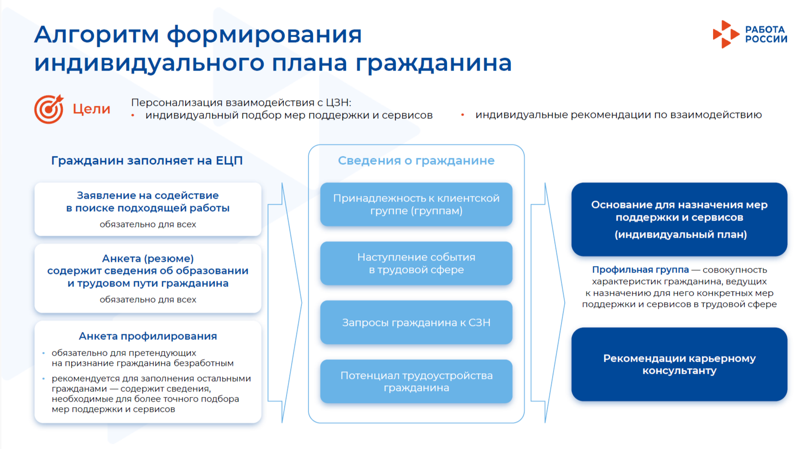

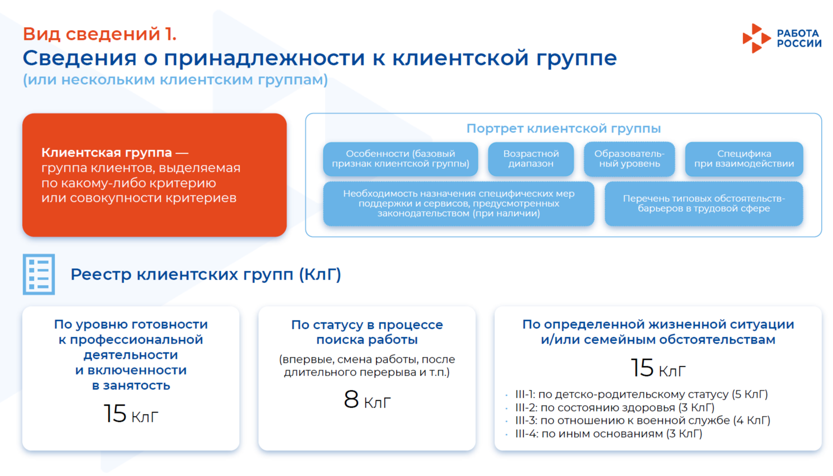

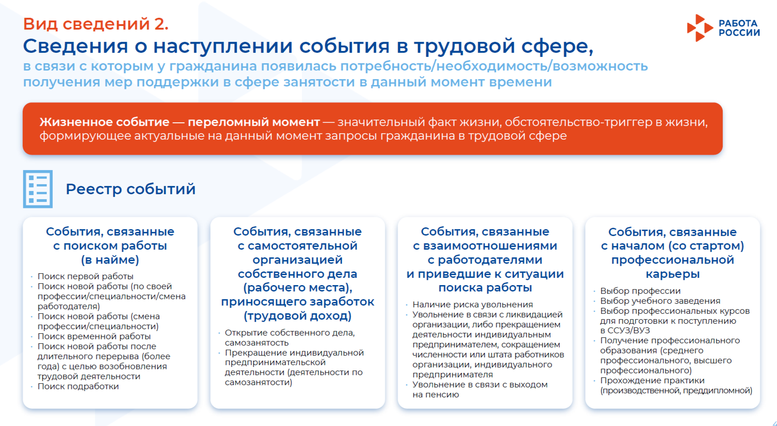

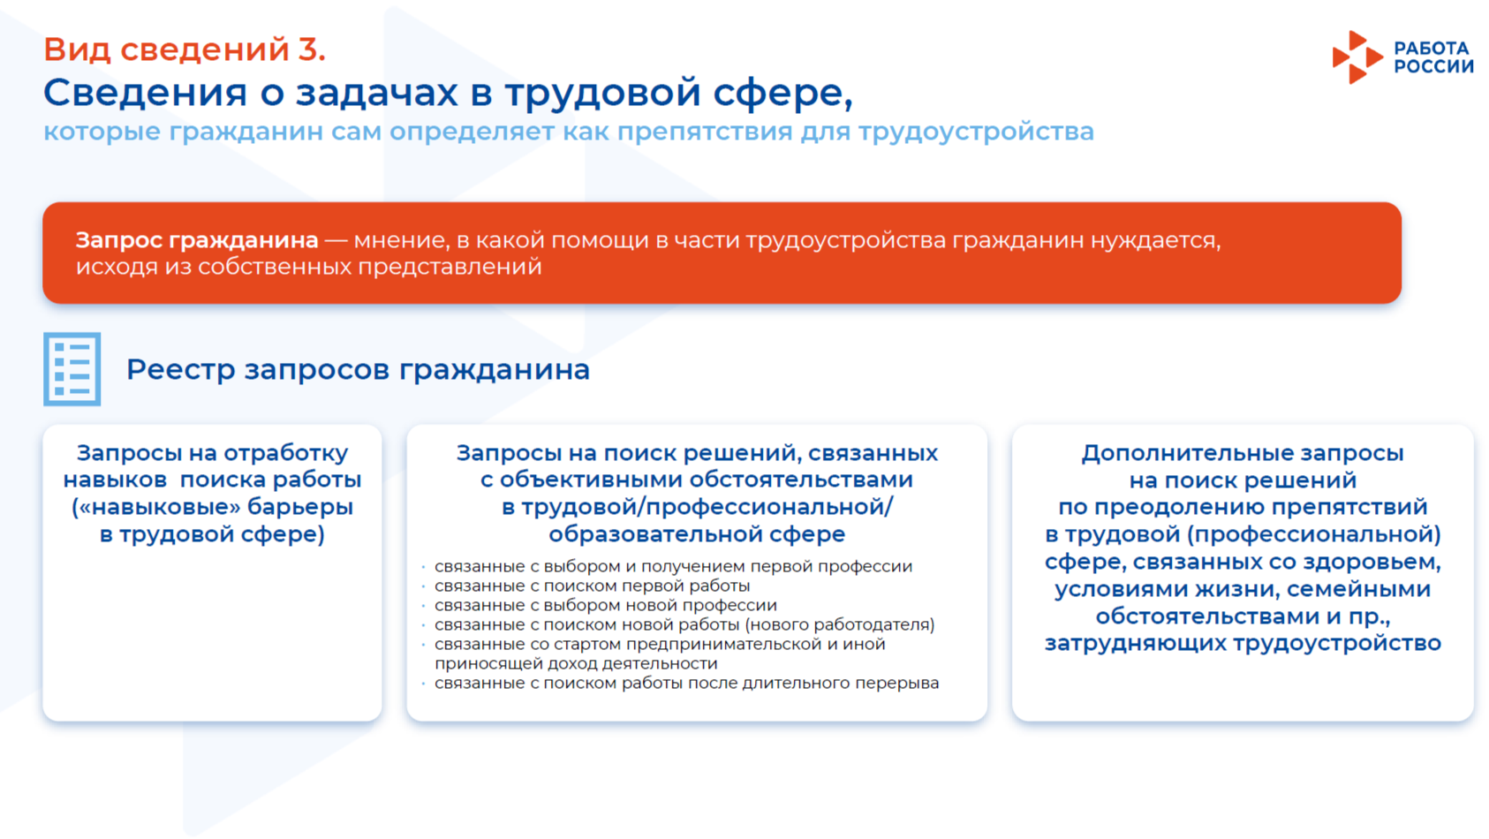

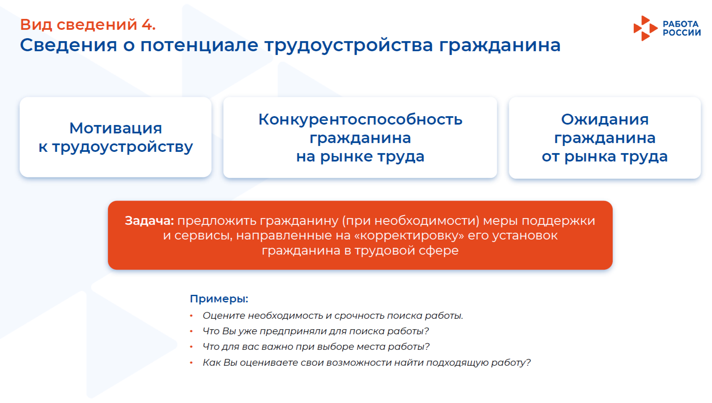

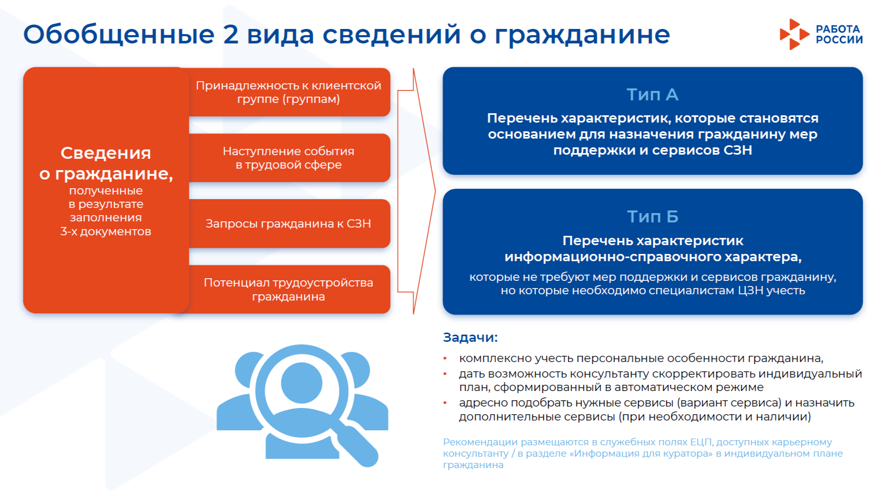

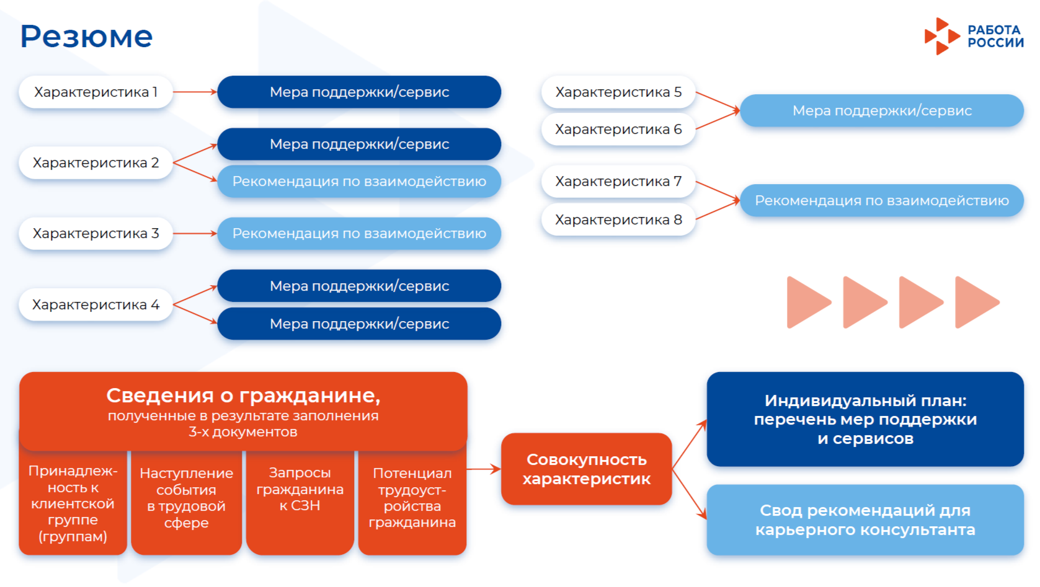

в том числе имеющие трудовой стаж, полученный в период обучения
в том числе имеющие трудовой стаж, полученный в период обучения
в том числе имеющие трудовой стаж, полученный в период обучения.
в том числе имеющие трудовой стаж, полученный в период обучения.

